作业1：

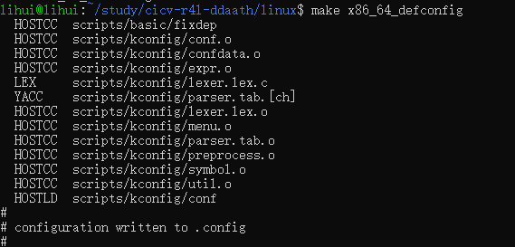

make LLVM=1 menuconfig

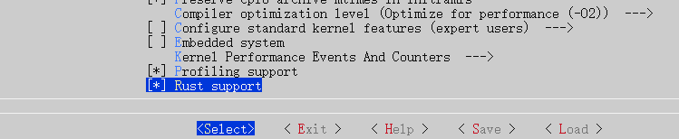

make LLVM=1 -j8



2.

问题1、编译成内核模块，是在哪个文件中以哪条语句定义的？

答：Makefile决定那个编译生成模块，obj-$(CONFIG_E1000) += e1000/生成模块

1. 该模块位于独立的文件夹内，却能编译成Linux内核模块，这叫做out-of-tree module，请分析它是如何与内核代码产生联系的？

答：在make menuconfig生成的.config中会加入Module方式

CONFIG_E1000=m

make LLVM=1 menuconfig

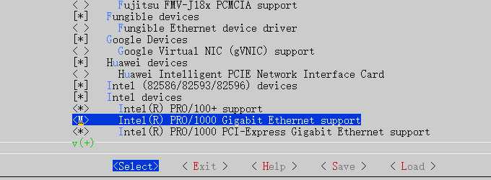

sh build_image.sh

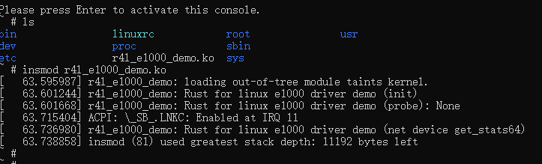

ip link set eth0 up

ip addr add broadcast 10.0.2.255 dev eth0

ip addr add 10.0.2.15/255.255.255.0 dev eth0

ip route add default via 10.0.2.1

ping 10.0.2.2

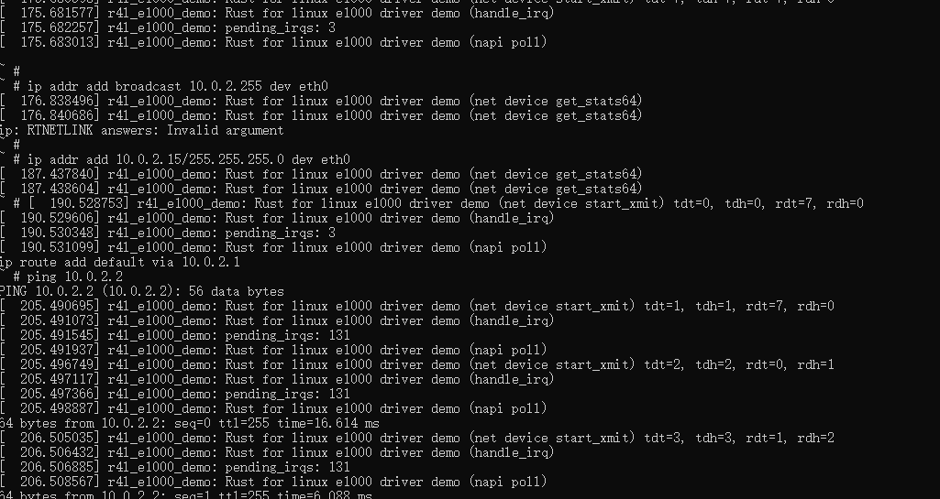

作业3：

在Kconfig中添加：

config SAMPLE_RUST_HELLOWORLD

tristate "helloworld"

help

This option builds the self test cases for Rust.

If unsure, say N.

在Makefile中添加：

obj-$(CONFIG_SAMPLE_RUST_HELLOWORLD) += rust_helloworld.o

执行：

make LLVM=1 menuconfig

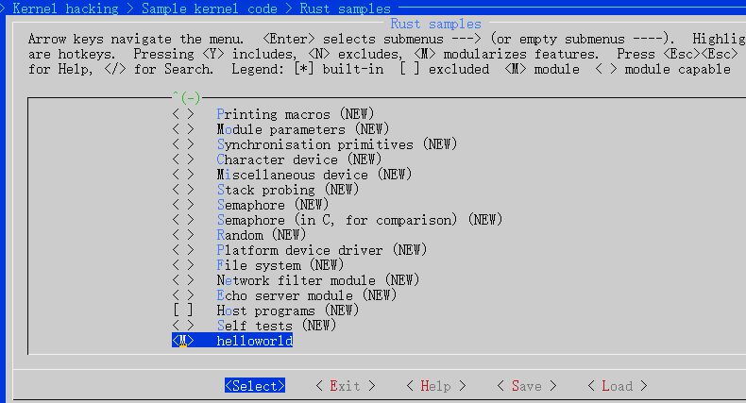

加入代码，编译后加载

执行加载结果：

